Architecture Requirements Specification (ARS)
Plateforme Foosus - Phase 1

---

Projet : Migration Microservices Cloud-Native
Client : Foosus
Document : ARS-FOOSUS-2025-001
Version : 1.0
Date : 5 Novembre 2025
Statut : En validation

1. Introduction
1.1 Objet du Document
1.2 Audience
1.3 Portée
2. Architecture Globale
2.1 Vue d'Ensemble
2.2 Principes Architecturaux
3. Exigences Infrastructure
3.1 Infrastructure AWS
3.2 Environnements
3.3 Réseau et Sécurité
4. Exigences Microservices
4.1 Geolocation Search Service
4.2 Order Management Service
4.3 Standards Communs Microservices
5. Exigences Frontend
5.1 Application React
6. Exigences Sécurité
6.1 Chiffrement
6.2 Authentification & Autorisation
6.3 Conformité GDPR
6.4 IAM
7. Exigences Observabilité
7.1 Logging
7.2 Métriques
7.3 Tracing
7.4 Alerting
8. Exigences CI/CD
8.1 Pipeline GitHub Actions
8.2 Tests Automatisés
8.3 Déploiement
9. Exigences Performance
9.1 SLI / SLO / SLA
9.2 Scalabilité
10. Exigences Data Management
10.1 Base de Données
10.2 Cache Strategy
10.3 Backups
11. Exigences Qualité
11.1 Code Quality
11.2 Testing
11.3 Documentation
12. Exigences Migration
12.1 API Gateway Routing
12.2 Synchronisation Données
12.3 Rollback
13. Classification des Exigences
13.1 Niveaux de Priorité
13.2 Fitness Functions
14. Critères d'Acceptation
14.1 Acceptance Criteria
14.2 Definition of Done
15. Annexes
15.1 Glossaire
15.2 Références
15.3 Historique

1. Introduction

1.1 Objet du Document

Ce document spécifie les exigences d'architecture pour la migration de la plateforme Foosus vers une architecture microservices cloud-native. Il détaille QUOI doit être construit pour réaliser la vision définie dans le Statement of Architecture Work.

1.2 Audience

- Équipes de développement : Référence technique pour l'implémentation
- QA Team : Critères de validation et définition of "Done"
- Architecture Lead : Base pour Architecture Decision Records (ADRs)
- Engineering Manager : Planification sprints et estimation charge

1.3 Portée

Inclus : Infrastructure AWS, 2 microservices (Geolocation Search, Order Management), Frontend React, CI/CD, Sécurité, Observabilité

Exclu : Système de paiement, Migration données legacy, Features Phase 2

2. Architecture Globale

2.1 Vue d'Ensemble

Pattern : Microservices cloud-native
Cloud Provider : AWS
Stratégie Migration : Strangler Fig (cohabitation legacy)

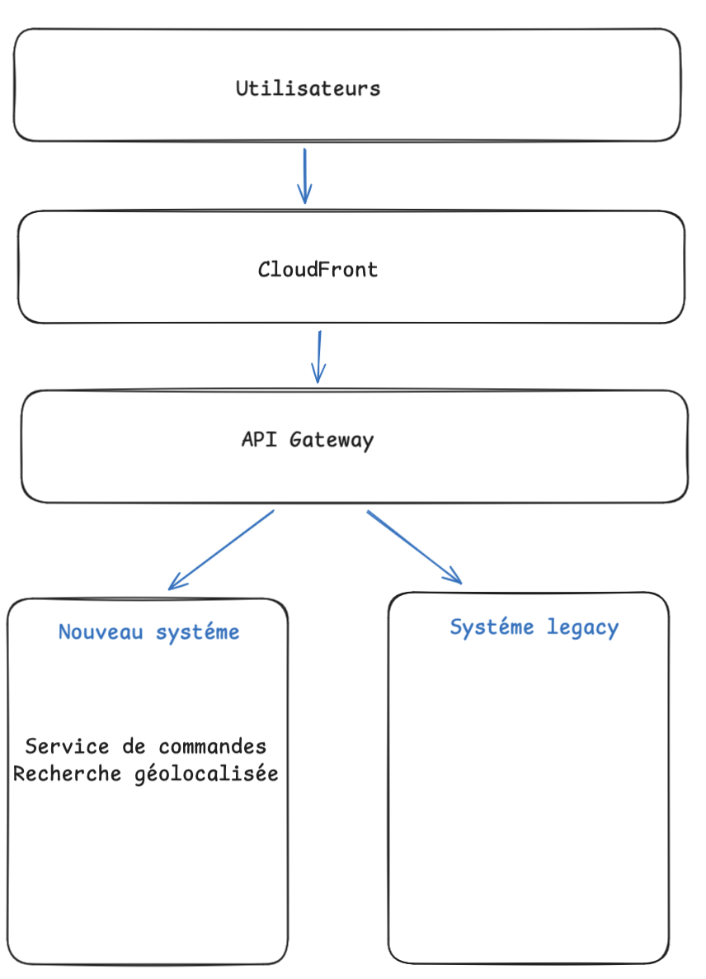

2.2 Principes Architecturaux

Cloud-Native First: Services managés AWS (RDS, ElastiCache, ECS)
API-First Design: Toutes fonctionnalités exposées via APIs REST
Security by Design: Sécurité intégrée dès la conception
Observability is Key: Logs, métriques, traces sur tous composants
Infrastructure as Code: Terraform pour toute l'infrastructure
Fail Fast, Fail Safe: Circuit breakers, timeouts, fallbacks

3. Exigences Infrastructure

3.1 Infrastructure AWS

Composant | Service AWS | Configuration | Priorité
Compute | ECS Fargate | Multi AZ, auto-scaling | P0
Base de données | RDS PostgreSQL | Multi AZ | P0
Cache | Elasticache Redis | 1 noeud | P0
Storage | S3 | Standard Tier | P0
CDN | CloudFront | Edge locations Europe | P0
Network | VPC | 2 AZ | P0
API Gateway | API Gateway | HTTP APIs, throttling | P0

3.2 Environnements

Environnement | Usage | Configuration
Developpement | Dev quotidien | Ressources minimales
Staging | Test pré-prod | Multi AZ, config mirroir prod
Production | Production | Multi-AZ, haute disponibilité

Exigence : Tous les environnements provisionnés via Terraform (IaC)

3.3 Réseau et Sécurité

VPC :
- CIDR : 10.0.0.0/16
- 2 Availability Zones minimum
- Subnets publics : 10.0.1.0/24, 10.0.2.0/24
- Subnets privés : 10.0.10.0/24, 10.0.11.0/24
- NAT Gateway pour accès internet depuis subnets privés

Security Groups :
- Principe du moindre privilège (least privilege)
- Pas de 0.0.0.0/0 en ingress sauf pour ALB public
- Logs VPC Flow activés

4. Exigences Microservices

4.1 Geolocation Search Service

Responsabilité : Recherche de producteurs par proximité géographique

API :
```
GET /api/v1/producers/nearby
Query params:
- latitude: number (required)
- longitude: number (required)
- radius: number (optional, default: 50km)
- limit: number (optional, default: 20)

Response: 200 OK
{
"producers": [
{
"id": "uuid",
"name": "string",
"distance": number (km),
"location": { "lat": number, "lng": number },
"products": ["string"]
}
],
"total": number,
"search_time_ms": number
}
```

Exigences Techniques :
- Stack : Node.js 20 + NestJS 10
- Database : MongoDB
- Cache : Redis (géolocalisation pré-calculée)
- Latence p95 : **< 200ms**
- Throughput : ≥ 100 req/sec
- Déploiement : ECS Fargate, 2 replicas minimum

Exigences Qualité :
- Code coverage : ≥ 80% (fonctions critiques ≥ 95%)
- API spec : OpenAPI 3.0
- Health check : GET /health (retourne 200 si OK)

---

4.2 Order Management Service

Responsabilité : Gestion cycle de vie des commandes

**APIs** :
```
POST /api/v1/orders
Body: { "user_id": "uuid", "items": [...], "delivery_address": {...} }
Response: 201 Created

GET /api/v1/orders/:id
Response: 200 OK

PATCH /api/v1/orders/:id/status
Body: { "status": "pending|confirmed|shipped|delivered|cancelled" }
Response: 200 OK

GET /api/v1/orders?user_id=uuid
Response: 200 OK (list)
```

Exigences Techniques :
- Stack : Node.js 20 + NestJS 10
- Database : PostgreSQL 15 (schéma dédié)
- Events : EventBridge pour notifications
- Latence p95 : **< 500ms**
- Throughput : ≥ 50 req/sec
- Déploiement : ECS Fargate, 2 replicas minimum

Exigences Qualité :
- Code coverage : ≥ 80%
- API spec : OpenAPI 3.0
- Health check : GET /health

---

4.3 Standards Communs Microservices

Obligatoires:

1. **Déploiement Indépendant**
- Chaque service a son propre repo Git
- CI/CD dédié
- Versioning sémantique (semver)

2. **Base de Données Dédiée**
- Pas de DB partagée entre services
- Chaque service gère son schéma

3. **API REST**
- OpenAPI 3.0 spec avant implémentation
- Versioning : /api/v1/, /api/v2/
- Formats : JSON uniquement
- HTTP status codes standards

4. **Observabilité**
- Logs structurés JSON avec correlation_id
- Métriques custom CloudWatch
- Health checks : /health
- Tracing : AWS X-Ray

5. **Résilience**
- Timeouts configurés (max 5s)
- Circuit breakers (si appel externe)
- Retry avec backoff exponentiel

5. Exigences Frontend

5.1 Application React

Stack :
- React 18 + TypeScript
- State management : Redux Toolkit
- Styling : Tailwind CSS
- Build : Vite

Exigences :
- Responsive design (mobile-first)
- Support browsers : Chrome, Firefox, Safari, Edge (2 dernières versions)
- Temps chargement initial : < 3 secondes
- Lighthouse score : ≥ 90 (Performance)

Hébergement :
- S3 + CloudFront
- HTTPS obligatoire (certificat ACM)
- Cache-Control optimisé

6. Exigences Sécurité

6.1 Chiffrement

Obligatoire :
- TLS 1.3 pour toutes communications (APIs, frontend)
- Encryption at rest : AWS KMS pour RDS, S3
- Secrets : AWS Secrets Manager (pas de secrets en clair)

6.2 Authentification & Autorisation

Phase 1 :
- JWT tokens avec expiration 1h
- Refresh tokens (7 jours)
- CORS configuré strictement

6.3 Conformité GDPR

Obligatoire :
- Data residency : France uniquement (région eu-west-3)
- Audit trail : Logs toutes opérations sensibles
- Droits utilisateurs : Accès, rectification, oubli, portabilité
- Rétention : 13 mois maximum (sauf obligations légales)
- Chiffrement données personnelles

6.4 IAM

Principe du moindre privilège :
- Rôles IAM dédiés par service
- Pas de credentials hard-codés
- MFA obligatoire pour accès console AWS

7. Exigences Observabilité

7.1 Logging

Obligatoire :
- Format : JSON structuré
- Champs requis : timestamp, level, service, correlation_id, message
- Destination : CloudWatch Logs
- Rétention : 30 jours

Exemple log :
```json
{
"timestamp": "2025-11-05T10:30:45.123Z",
"level": "info",
"service": "geolocation-search",
"correlation_id": "req-abc-123",
"message": "Search completed",
"metadata": {
"duration_ms": 45,
"results_count": 12
}
}
```

7.2 Métriques

CloudWatch Custom Metrics :
- Latence p50, p95, p99 par endpoint
- Taux d'erreur 4xx, 5xx
- Throughput (req/sec)
- Business metrics (recherches/heure, commandes créées/heure)

7.3 Tracing

AWS X-Ray :
- Activé sur tous services
- Trace complète requêtes inter-services
- Sampling : 10% requêtes normales, 100% requêtes erreurs

7.4 Alerting

CloudWatch Alarms :
- Latence p95 > 200ms (Geolocation) ou > 500ms (Orders)
- Error rate > 1%
- CPU > 80%
- Memory > 85%
- Health check failures

PagerDuty : Escalation incidents P0-P1

8. Exigences CI/CD

8.1 Pipeline GitHub Actions

Stages :
1. **Build** : npm install, compile TypeScript
2. **Lint** : ESLint, Prettier
3. **Test** : Unit tests (Jest), coverage report
4. **Security Scan** : Snyk, npm audit
5. **Build Image** : Docker build
6. **Push** : ECR (Amazon Elastic Container Registry)
7. **Deploy** :
- Auto → staging si branche main
- Manuel → production (approbation requise)

8.2 Tests Automatisés

Obligatoire dans CI :
- Unit tests : Coverage ≥ 80%
- Integration tests : APIs, DB
- Contract tests : OpenAPI validation
- Security tests : SAST (SonarQube), DAST (OWASP ZAP)

Pre-prod (staging) :
- End-to-end tests : Cypress
- Load tests : K6 (5,000 users)

8.3 Déploiement

Stratégie : Blue-Green deployment
- Zéro downtime
- Rollback automatique si health checks échouent
- Temps déploiement : < 15 minutes

9. Exigences Performance

9.1 SLI / SLO / SLA

Service | Métrique | SLI | SLO | SLA
Geolocalisation | Latence p95 | Cloudwatch | <200ms (99% req) | 95% req < 200ms
Geolocalisation | Disponibilité | Uptime | 99.95% | ≥ 99.9%
Commandes | Latence p95 | Cloudwatch | < 500ms (99% req) | 95% req < 500ms
Commandes | Disponibilité | Uptime | 99.95% | ≥ 99.9%
Frontend | Temps de chargement | RUM | < 2s (95% users) | < 3s

Error Budget :
- SLA 99.9% = 43 min downtime/mois autorisé
- Si budget épuisé → freeze déploiements, focus stabilité

9.2 Scalabilité

Auto-scaling ECS :
- CPU > 70% → scale up
- CPU < 30% pendant 10 min → scale down
- Min replicas : 2
- Max replicas : 10

Capacité Cible :
- 5,000 utilisateurs simultanés
- 500 req/sec combinées (tous services)

10. Exigences Data Management

10.1 Base de Données
PostgreSQL 15 :
- Multi-AZ pour haute disponibilité
- Automated backups quotidiens (rétention 30 jours)
- Point-in-time recovery activé
- Encryption at rest (KMS)

Schémas :
- 1 schéma par microservice (isolation)
- Migrations versionnées
- Pas de modifications manuelles en production

10.2 Cache Strategy
Redis :
- TTL par use case (ex: géolocalisation 5 min)
- Cache invalidation sur écriture
- Cache-aside pattern

10.3 Backups
Automatisés :
- RDS : Quotidien, rétention 30 jours
- Redis : Snapshots quotidiens
- S3 : Versioning activé, lifecycle policies

Tests restore : Trimestriel (validation DR)

11. Exigences Qualité

11.1 Code Quality

Obligatoire :
- ESLint + Prettier (config partagée)
- Code reviews : Minimum 1 approbation
- Pas de merge si CI échoue
- Pas de TODO/FIXME en production

Métriques SonarQube :
- Code coverage : ≥ 80%
- Code duplication : < 3%
- Cyclomatic complexity : < 10 par fonction
- Vulnerabilities critiques : 0

11.2 Testing

Type | Couverture | Responsable
Tests unitaires | ≥ 80% global, ≥ 95% critique | Dev teams
Tests d’intégrations | APIs, DB, cache | Dev teams
Tests E2E | 10 user journeys critiques | QA + dev
Tests de charge | 5,000 users | DevOps + QA
Tests de sécurité | SAST + DAST | DevOps

11.3 Documentation

Obligatoire :
- README.md par service (setup, architecture, APIs)
- API documentation (Swagger UI auto-généré)
- ADRs pour décisions majeures
- Runbooks opérationnels

12. Exigences Migration

12.1 API Gateway Routing
Règles de routage :
- `/api/v1/producers/nearby` → Nouveau système
- `/api/v1/orders/*` → Nouveau système
- Tous autres endpoints → Legacy system

Feature flags : Activation progressive par pourcentage utilisateurs

12.2 Synchronisation Données
Temporaire (Phase 1) :
- EventBridge pour événements cross-system
- API Façade Legacy pour lecture données anciennes
- Pas de synchronisation bidirectionnelle complexe

12.3 Rollback
Requis :
- Rollback possible à tout moment
- Temps rollback : < 5 minutes
- Route 100% trafic vers legacy si problème critique

13. Classification des Exigences

13.1 Niveaux de Priorité

Obligatoire (Must Have) :
- Infrastructure AWS multi-AZ
- 2 microservices fonctionnels en production
- CI/CD automatisé
- SLA 99.9%
- Conformité GDPR 100%
- Security by design

Recommandé (Should Have) :
- Chaos engineering basique
- Optimisations performance avancées
- Métriques business temps réel

Optionnel (Nice to Have) :
- Multi-région (Phase 2)
- A/B testing framework (Phase 2)
- GraphQL (Phase 2)

13.2 Fitness Functions
Validation automatisée dans CI :

```javascript
// Exemple fitness functions
if (latency_p95 > 200ms) FAIL_BUILD
if (code_coverage < 80%) FAIL_BUILD
if (critical_vulns > 0) FAIL_BUILD
if (api_breaking_changes) FAIL_BUILD
```

14. Critères d'Acceptation

14.1 Acceptance Criteria

Un composant est accepté si :

- Toutes exigences "Obligatoires" respectées
- Tests automatisés passent (≥ 80% coverage)
- 0 vulnérabilités critiques
- Performance atteinte (latence, throughput)
- Documentation complète
- Déployable via CI/CD
- Rollback testé et fonctionnel

14.2 Definition of Done

Par User Story :
- Code écrit et testé (unit + integration)
- Code review approuvé
- CI passe (build, tests, security)
- Déployé en staging
- Tests E2E passent en staging
- Documentation mise à jour
- Accepté par Product Owner

15. Annexes

15.1 Glossaire

Terme | Définition
SLI | Service Level Indicator - Métrique observable
SLO | Service Level Objective - Cible interne
SLA | Service Level Agreement - Engagement contractuel
ECS Fargate | Service AWS orchestration conteneurs serverless
MongoDB | Extension pour données géospatiales
Circuit Breaker | Pattern résilience (coupe connexion si échecs répétés)

15.2 Références

- Statement of Architecture Work (SAW-FOOSUS-2025-001)
- AWS Well-Architected Framework
- OpenAPI Specification 3.0
- TOGAF 9.2

15.3 Historique

Version | Date | Auteur | Changements
0.1 | 2025-10-25 | Architecture Lead | Draft initial
1.0 | 2025-11-05 | Architecture Lead | Version finale

**FIN DU DOCUMENT**

*Document technique destiné aux équipes de développement et QA.*

